1.服务程序在 Windows 环境下工作、并且允许该服务器程序的计算机也作为客户访问其他计算机上提供的服务．那么、这种网络应用模型属于（ ).

A. 主从式 B. 对等式

C 客户／服务器模式 D. 集中式

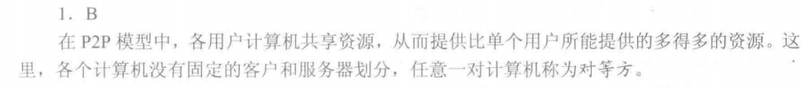

2. 在客户／服务器模型中，客户指的是（）。

A. 请求方 B. 响应方 C 硬件 D . 软件



3. 用户提出服务请求，网络将用户请求传送到服务器；服务器执行用户请求，完成所要求的操作并将结果送回用户，这种工作模式称为（ ）。

A. C/S 模式 B. P2P 模式

C. CSMA/CD 模式 D. 令牌环模式

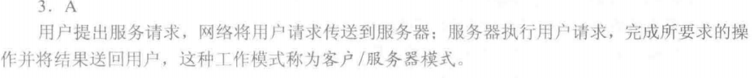

4. 下面关于客户／服务器模型的描述、（ ）存在错误。

l. 客户端必须提前知道服务器的地址，而服务器则不需要提前知道客户端的地址

II. 客户端主要实现如何显示信息与收集用户的输入，而服务器主要实现数据的处理

Ill. 浏览器显示的内容来自服务器

IV. 客户端是请求方、即使连接建立后，服务器也不能主动发送数据

1. I 、IV B. Ill 、IV C 只有 IV D. 只有 III

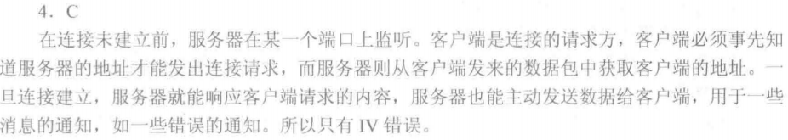

5. 下列关于客户／服务器模型的说法中，不正确的是（ ）。

A. 服务器专用于完成某些服务，而客户机则作为这些服务的使用者

B. 客户机通常位于前端，服务器通常位于后端

C. 客户机和服务器通过网络实现协同计算任务

D. 客户机是面向任务的，服务器是面向用户的

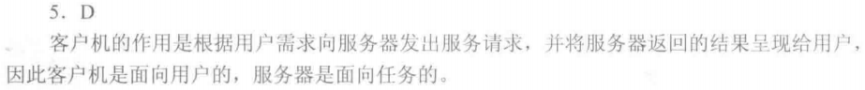

6 . 以下关于 P2P 概念的描述中，错误的是（ ）。

A. P2P 是网络结点之间采取对等方式直接交换信息的工作模式

B. P2P 通信模式是指 P2P 网络中对等结点之间的直接通信能力

C. P2P 网络是指与互联网并行建设的、由对等结点组成的物理网络

D. P2P 实现技术是指为实现对等结点之间直接通信的功能所需要设计的协议、软件等

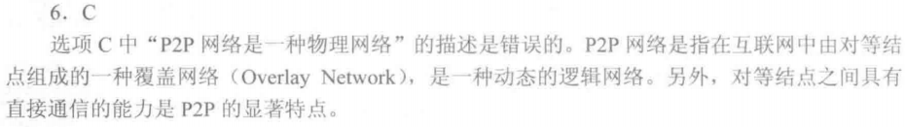

1. 域名与（ ）具有一一对应的关系．

A. IP 地址 B. MAC 地址 C. 主机 D.以上都不是

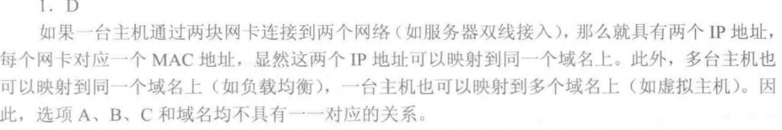

2. 下列说法错误的是（ ).

A. Internet 上提供客户访问的主机一定要有域名

B. 同一域名在不同时间可能解析出不同的 TP 地址

C 多个域名可以指向同一台主机 IP 地址

D. IP 子网中的主机可以由不同的域名服务器来维护其映射

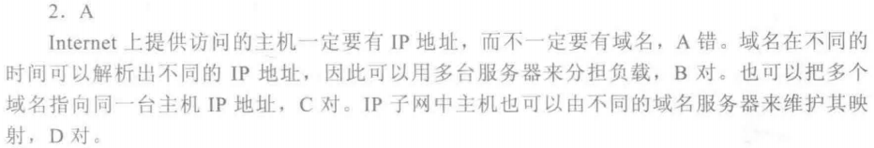

3. DNS 是基于（ ）模式的分布式系统。

A. C/S B. B/S C. P2P D. 以上均不正确

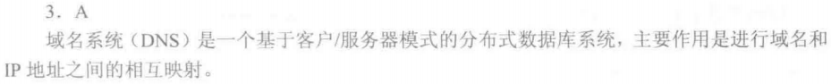

4. 域名系统（ DNS ）的组成不包括（ ).

A. 域名空间

B. 分布式数据库

C 域名服务器

D. 从内部 IP 地址到外部IP 地址的翻译程序



5. 互联网中域名解析依赖于由域名服务器组成的逻辑树。在域名解析过程中，主机上请求域名解析的软件不需要知道（ ）信息

l 本地域名服务器的 IP

II. 本地域名服务器父结点的 lP

Ill. 域名服务器树根结点的 IP

A I 和 II B. I 和 III C. II 和 III D.I、II和III



6. 在 DNS 的递归查询中，由（ ）给客户端返回地址。

A. 最开始连接的服务器 B. 最后连接的服务器

C. 目的地址所在服务器 D. 不确定



7. 若本地域名服务器无缓存，则在采用递归方法解析另一网络某主机域名时，用户主机和本地域名服务器发送的域名请求条数分别为（ ）。

A. 1条，1 条 B. 1条，多条

C. 多条，1条 D. 多条．多条

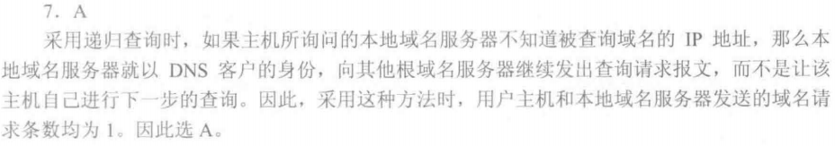

8. 一台主机要解析 www.cskaoyan.com 的 IP 地址．如果这台主机配置的域名服务器为202.120.66.68 ，因特网顶级域名服务器为 11.2.8.6，而存储 www.cskaoyan.com 的 IP 地址对应关系的域名服务器为 202.113.16.10，那么这台主机解析该域名通常首先查询（ )

A. 202.120.66.68 域名服务器

B. 11.2.8.6 域名服务器

C. 202 . 113.16. 10 域名服务器

D. 可以从这 3 个域名服务器中任选一个



9.假设所有域名服务器均未用选代查询方式进行域名解析。当主机访问规范域名为 www.abc.xyz.com 的网站时，本地域名服务器在完成该域名解析的过程中，可能发出 DNS 查询的最少和最多次数分别是（ ),

A. 0, 3 B. 1, 3 C. 0, 4 D. 1, 4

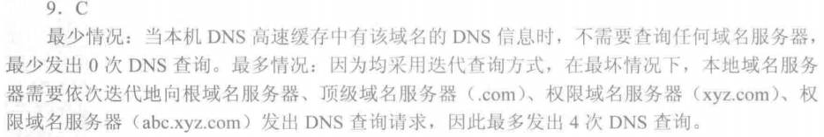

10. ( ）可以将其管辖的主机名转换为主机的 IP 地址 ．

A. 本地域名服务器 B. 根域名服务器

C. 授权域名服务器 D. 代理域名服务器



11.下列TCP/IP应用层协议中，可以使用传输层无连接服务的是（）。

A. FTP B. DNS C. SMTP D. HTTP

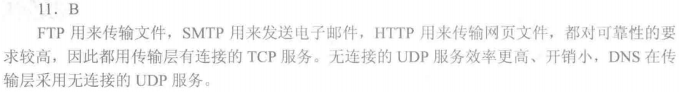

1. 一台具有单个 DNS 名称的机器可以有多个 IP 地址吗？为什么？

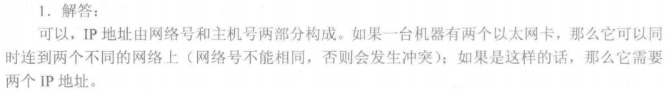

1. 一台计算机可以有两个属于不同顶级域的 DNS 名字吗？如果可以，试举例说明．

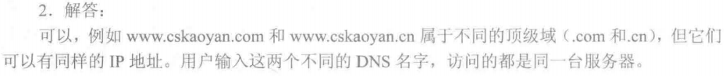

1. DNS 使用 UDP 而非 TCP，如呆一个 DNS 分组丢失、没有自动恢复、那么这会引起问题吗？如果会，应该如何解决？

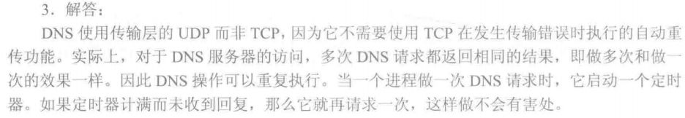

1. 为什么要引入域名的概念？举例说明域名转换过程。 域名服务器中的高速缓存的作用是什么？

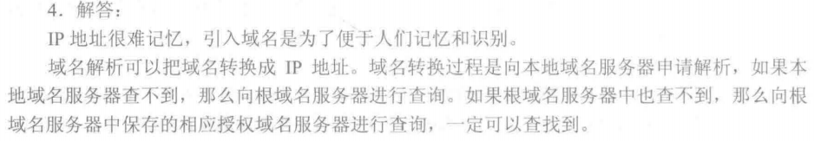

1. 文件传输协议（ FTP ）的一个主要特征是（ ).

A. 允许客户指明文件的类型但不允许指明文件的格式

B. 不允许客户指明文件的类型但允许指明文件的格式

C. 允许客户指明文件的类型与格式

D. 不允许客户指明文件的类型与格式



2. 以下关于 FTP 工作模型的描述中，错误的是（ ).

A. FTP 使用控制连接、数据连接未完成文件的传输

B. 用于控制连接的 TCP 连接在服务器端使用的熟知端口号为 21

C. 用与控制连接的 TCP 连接在客户端使用的端口号为 20

D. 服务器端由控制进程、数据进程两部分组成

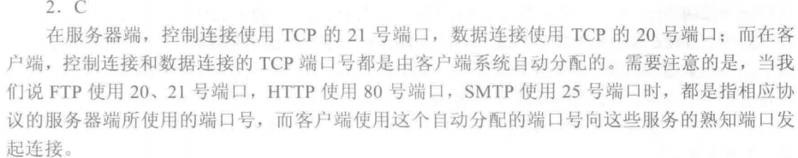

3. 控制信息是带外传送的协议是（ ）。

A. HTTP B. SMTP C. FTP D. POP

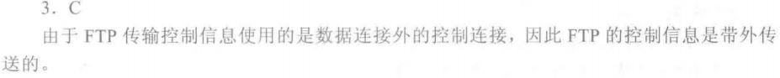

4. 下列关于 FTP 连接的叙述中，正确的是（ ）。

A. 控制连接先于数据连接被建立，并先于数据连接被释放

B. 数据连接先于控制连接被建立，并先于控制连接被释放

C. 控制连接先于数据连接被建立，并晚于数据连接被释放

D. 数据连接先于控制连接被建立，并晚于控制连接被释放

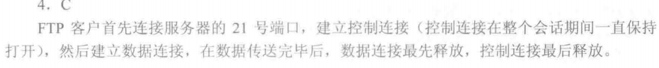

5. FTP 客户和服务器问传递 FTP 命令时，使用的连接是（ )

A. 建立在 TCP 之上的控制连接 B . 建立在 TCP 之上的数据连接

C 建立在 UDP 之上的控制连接 D. 建立在 UDP 之上的数据连接

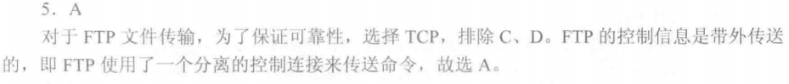

6. FTP 客户发起对 FTP 服务器连接的第一阶段是建立（）．

A. 传输连接 B. 数据连接

C 会话连接 D. 控制连接

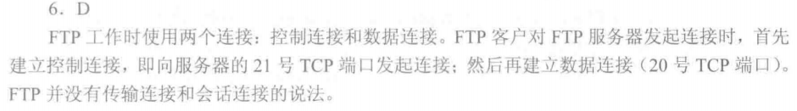

7 . 一个 FTP 用户发送了一个 LIST 命令未获取服务器的文件列表，这时服务器应该通过（ ）端口来传输该列表

A. 21 B. 20 C. 22 D. 19



8. 下列关于 FTP 的叙述中，错误的是（ ).

A. FTP 可以在不同类型的操作系统之间传送文件

B. FTP 并不适合用在两个计算机之间共享读写文件

C. 控制连接在整个 FTP 会话期间一直保持

D. 客户端默认使用端口 20 与服务器建立数据传输连接

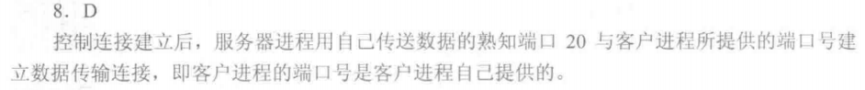

9.下列关于 FTP 的叙述中，错误的是（ ).

A. 数据连接在每次数据传输完毕后就关闭

B. 控制连接在整个会话期间保持打开状态

C. 服务器与客户端的 TCP20 端口建立数据连接

D. 客户端与服务器的 TCP2l 端口建立控制连接

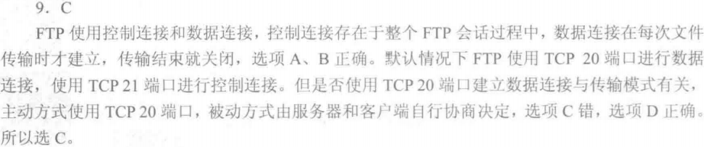

10. 当一台计算机从 FTP 服务器下载文件时，在该 FTP 服务器上对数据进行封装的 5 个转换步骤是（ ).

A. 比特，数据帧、数据报，数据段、数据

B. 数据，数据段，数据报，数据帧，比特

C. 数据报、数据段，数据，比特，数据帧

D. 数据段，数据报，数据帧，比特，数据

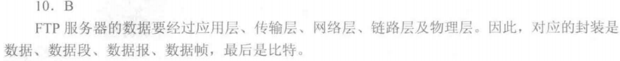

11 匿名 FTP 访问通常使用（ ）作为用户名

A. guest B. E-mail 地址 C. anonymous D. 主机 id

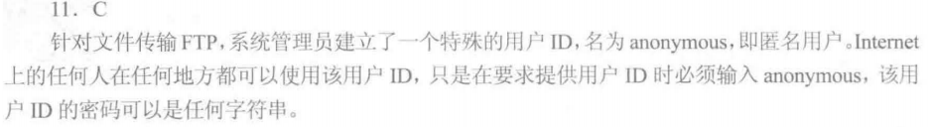

1. 文件传输协议的主要工作过程是怎样的？主进程和从属进程各起什么作用？

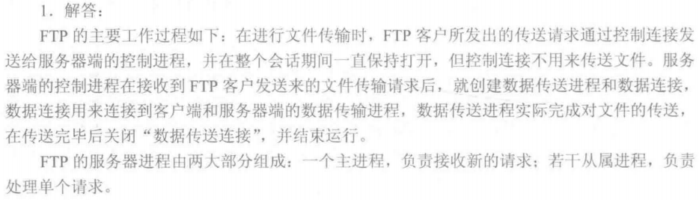

2. 为什么 FTP 要使用两个独立的连接，即控制连接和数据连接？

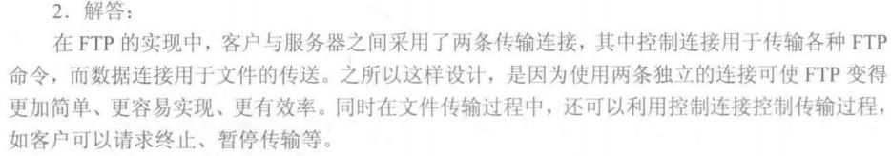

3. 主机 A 想下载文件 ftp://ftp.abc.edu.cn/file ，大致描述下载过程中主机和服务器的交互过程．

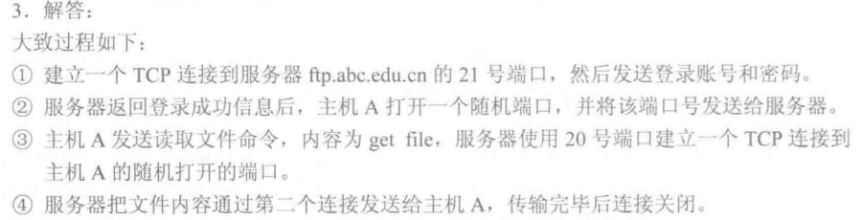

1. 因特网用户的电子邮件地址格式必须是（ )。

A. 用户名 ＠单位网络名 B. 单位网络名＠用户名

C. 邮箱所在主机的域名＠用户名 D. 用户名＠邮箱所在主机的域名

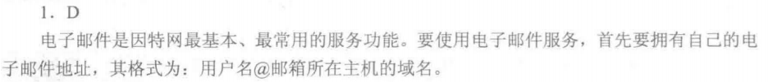

2. SMTP 基于传输层的（ ）协议， POP3 基于传输层的（ ）协议 ．

A. TCP , TCP B. TCP. UDP

C. UDP , UDP D. UDP, UDP



3. 用 Firefox 在 Gmail 中向邮件服务器发送邮件时，使用的是（ ）协议.

A. HTTP B. POP3

C. P2P D. SMTP

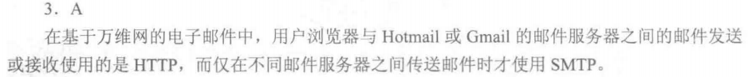

4. 用户代理只能发送而不能接收电子邮件时，可能是（ ）地址错误 ．

A. POP3 B. SMTP

C. HTTP D. Mail

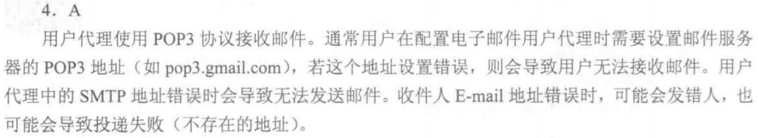

5. 不能用于用户从邮件服务器接收电子邮件的协议是 l ).

A. HTTP B. POP3

C. SMTP D. IMAP

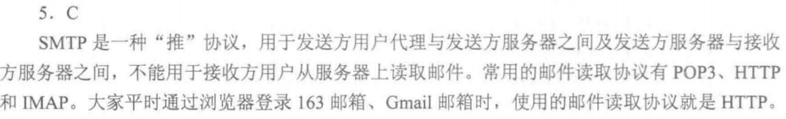

6.若用户 1 与用户 2 之间发送和接收电子邮件的过程如下围所示，则图中 ①、②、③阶段分别使用的应用层协议可以是（ ).

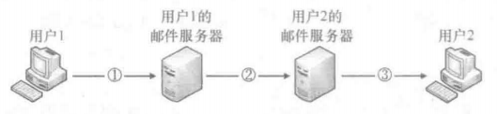

A. SMTP , SMTP , SMTP B. POP3 , SMTP , POP3

C. POP3 , SMTP , SMTP D. SMTP , SMTP , POP3

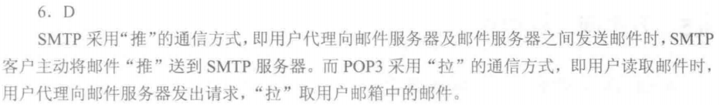

7. 下列关于 SMTP 的叙述中，正确的是（ ).

I. 只支持侍输 7 比特 ASCII 码内容

II. 支持在邮件服务器之间发送邮件

III. 支持从用户代理向邮件服务器发送邮件

IV. 支持从邮件服务器向用户代理发送邮件

A. 仅 I 、 II 和 III B. 仅 I 、 II 和 IV

C 仅 I 、 III和 IV D 仅 II 、 lII 和 IV

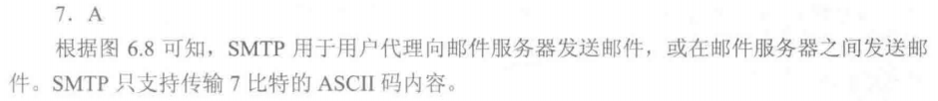

8. 下列关于电子邮件格式的说法中、 错误的是（ ).

A. 电子邮件内容包括邮件头与邮件体两部分

B. 邮件头中发信人地址（ From: ）、发送时间、收信人地址（ To: ）及邮件主题（ Subject: ）是由系统自动生成的

C 邮件体是实际要传送的信函内容

D. MlME 允许电子邮件系统传输文字、图像、语音与视频等多种信息

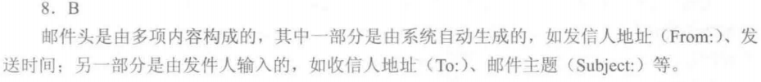

9. 下列关于 POP3 协议的说法，错误的是（） ．

A. 由客户端而非服务器选择接收后是否将邮件保存在服务器上

B. 登录到服务器后 ， 发送的密码是加密的

C 协议是基于 ASCII 码的，不能发送二进制数据

D. 一个账号在服务器上只能有一个邮件接收目录

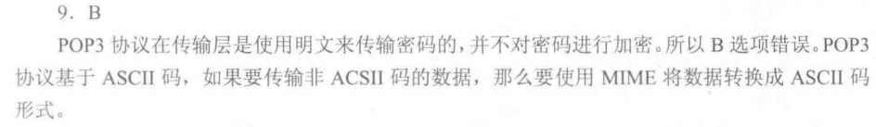

10.通过 POP3 协议接收邮件时，使用的传输层服务类型是（ ).

A. 无连接不可靠的数据传输服务

B. 无连接可靠的数据传输服务

C. 有连接不可靠的数据传输服务

D. 有连接可靠的数据传输服务

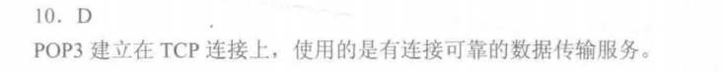

11.无须转换即可由 SMTP 直接待输的内容是（）

A. JPEG 图像 B. MPEG 视频

C. EXE 文件 D. ASCII 文本

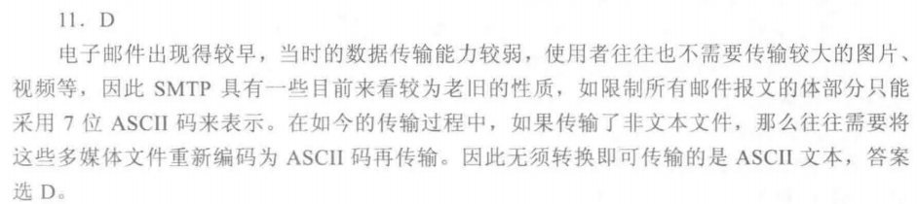

1 电子邮件系统使用 TCP 传送邮件 ， 为什么有时会遇到邮件发送失败的情况？为什么有时对方会收不到发送的邮件？

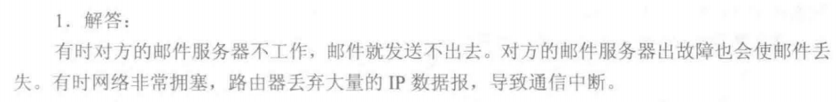

2. MIME 与 SMTP 的关系是怎样的？

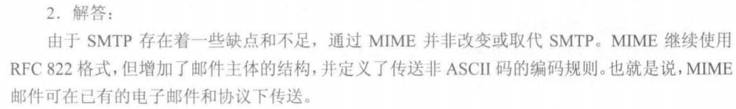

3. 下面列出的是使用 TCP/IP 通信的两台主机 A 和 B 传送邮件的对话过程，请根据这个对话回答问题．

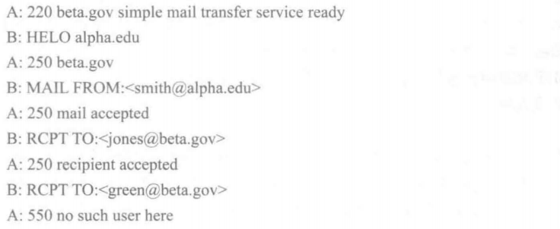

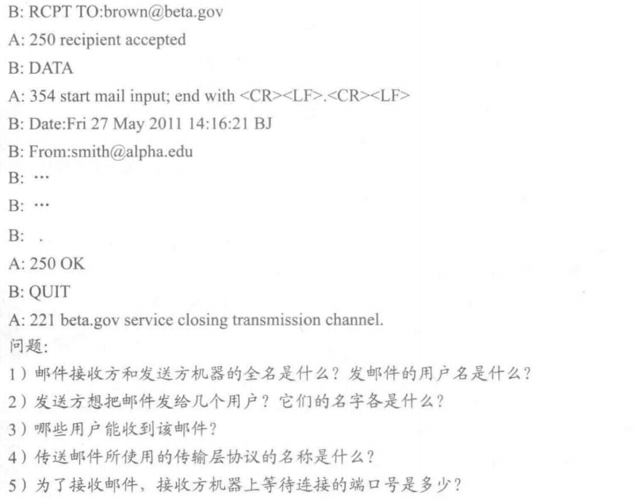

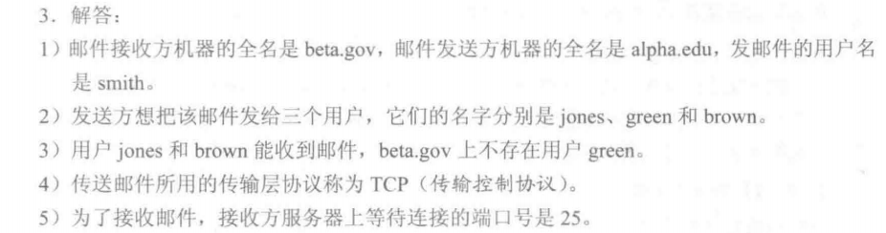

1. 下面的（ ）协议中、客户机与服务器之间采用面向无连接的协议进行通信

A. FTP B. SMTP C. DNS D. HTTP



2. 从协议分析的角度， WWW 服务的第一步操作是浏览器对服务器的（ ).

A. 请求地址解析 B. 传输连接建立

C. 请求域名解析 D. 会话连接建立





3. TCP 和 UDP 的一些端口保留给一些特定的应用使用 ．为 HTTP 保留的端口号为（）．

A. TCP 的 80 端口 B. UDP 的 80 端口

C. TCP 的 25 端口 D. UDP 的 25 端口



4. 从某个已知的 URL 获得一个万维网文档时 ，若该万维网服务器的 IP 地址开始时并不知道，则需要用到的应用层协议有（ ）。

A. FTP 和 HTTP B. DNS 和 FTP

C. DNS和 HTTP D. TELNET 和 HTTP



5. 万维网上的每个页面都有一个唯一的地址，这些地址统称为（ ).

A. IP 地址 B. 域名地址

C. 统一资源定位符 D. WWW 地址



6. 使用鼠标单击一个万维网文档时，若该文档除有文本外，还有三幅 gif 图像，则在 HTTP/1.0 中需要建立（ ）次 UDP 连接和（ ）次 TCP 连接．

A. 0, 4 B. 1, 3 C. 0,2 D.1,2

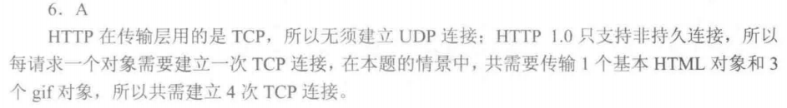

7. 仅需 Web 服务器对 HTTP 报文进行响应，但不需要返回请求对象时， HTTP请求报文应该使用的方法是（ ).

1. GET B. PUT C. POST D. HEAD



8. HTTP 是一个无状态协议，然而 Web 站点经常希望能够识别用户，这时需要用到（ ).

A. Web 缓存 B. Cookie

C. 条件 GET D. 持久连接



9. 下列关于 Cookie 的说法中，错误的是（ ).

A. Cookie 存储在服务器端 B. Cookie 是服务器产生的

C. Cookie 会威胁客户的隐私 D. Cookie 的作用是跟踪用户的访问和状态

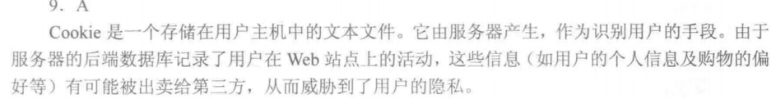

10. 以 下关于非持续连接 HTIP 特点的描述中，错误的是（ ).

A. HTTP 支持非持续连接与持续连接

B. HTTP/1.0 使用非持续连接，而 HTTP/1.1 的默认方式为持续连接

C 非持续连接中对每次请求／响应都要建立一次 TCP 连接

D. 非持续连接中读取一个包含 100 个图片对象的 Web 页面，需要打开和关闭 100 次TCP 连接

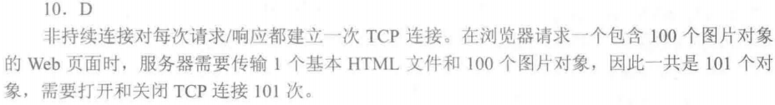

11.使用浏览器访问某大学的 Web 网站主页时，不可能使用到的协议是（）．

A. PPP B. ARP C. UDP D. SMTP

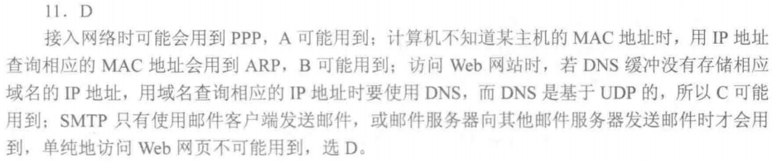

12.某浏览器发出的 HTTP 请求报文如下：

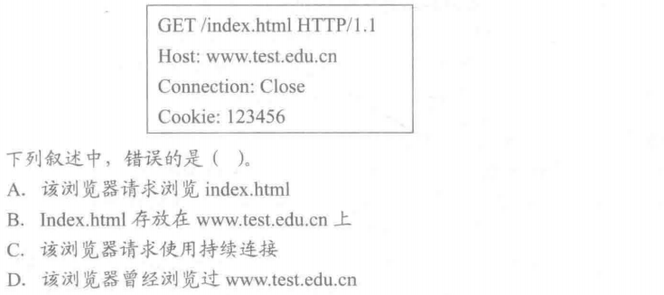

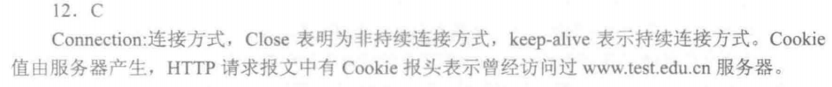

1.在浏览器中输入 http://www.sina.com 并按回车 ，直到新浪网站的首页显示在其浏览器中，请问在此过程中，按照 TCP/IP 参考模型，从应用层到网络层都用到了哪些协议？

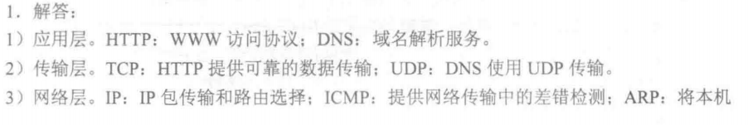

2. 在如下条件下，计算使用非持续方式和持续方式请求一个 Web 页面所需的时间：

1）测试的 RTT 的平均值为 150ms，一个 gif对象的平均发送时延为 35ms。

2）一个 Web 页面中有 10 幅 gif 图片， Web 页面的基本 HTML 文件、 HTTP请求报丈、 TCP 握手报文大小忽略不计。

3) TCP 三次握手的第三步中捎带一个 HTTP 请求 ．

4 ）使用非流水线方式．

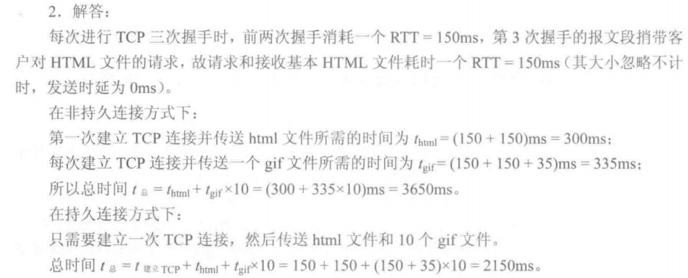

3. 用户主机上的电子邮件用户代理与邮件服务器建立了连接，现截获一个 TCP 下图所示．图中显示了该报文段的前 126 个字节的十六进制及 ASCII 码内容。长度为 20B，请回答：